盐 城 师 范 学 院
毕业设计

Lake.js前端开发工具包的
设计与实现

学生姓名 余 旋
学 院 信息工程学院
专 业 软件工程
班 级 12(4)
学 号 12263227
指导教师 王林章、曹莹莹

2016年 5 月 16日
Lake.js前端开发工具包的
设计与实现
摘 要
随着现代技术的发展，人们对事物在看重实用性能的同时，也越来越注重自我的体验。现在的互联网软件产品，既要有出色的性能，也需要具备良好的界面设计和交互设计。前端开发过程中，软件代码编写工作繁杂，为了减轻任务量，这一领域涌现出许多的前端框架，这些框架的出现印证了前端代码的高复用性。但是，对于前端开发者来说，掌握并灵活使用数量众多的前端框架需要较高的学习成本，这些前端框架更新迅速，加大了开发者进行技术选型的难度。另一方面，前端框架的使用群体是有一定编码能力的开发者，前端框架往往是以代码和说明文档的形式存在，对于没有相关基础的人们来说，创建一个页面是十分困难的。因此，开发一个前端框架并为它搭建相应的使用简便的辅助平台，对于提高框架的易用性、系统性，降低前端开发难度，提高前端开发效率意义重大。
本文针对上述需求，设计并开发了一个前端开发框架，命名为LakeJS，更为其搭建了一个易用的辅助系统，命名为LAS(Lake Assistance System)。 LAS用可视化的形式代替代码展现，用简单的拖放代替数值增减，主要包含创建页面布局、查看布局信息、编辑和分享布局等功能模块。LakeJS主要是使用JavaScript、CSS样式表开发；辅助系统使用Node.js技术开发后台功能，选择Jade作为视图模板；该系统建立了NoSQL数据库，以使用户数据持久化、可编辑。LakeJS开发框架与LAS辅助开发系统组合即成为本文的Lake.js开发工具包。
通过使用Lake.js，非专业人员也能轻松从事Web前端开发。Lake.js的出现有助于实现前端页面的快速搭建，有助于页面的模型化、持久化，同时也减少了开发人员的工作量，吸引更多的人加入Web前端的建设，具有一定的应用价值与社会影响。
【关键词】Web；前端框架；mongoDB ；Node.js

The Design and Implementation of
Lake.js-the front end development tool
Abstract
With the development of modern technology, more and more people do not only think of practical performance, but also pay attention to self-experience. Modern enterprises should serve with a good interface design and interaction design in addition to a good performance. However, code work is very heavy in the progress of front-end developing. For the sake of a simpler progress, countless front-end frameworks spring out in this field, the appearance of these frameworks shows a high-reusability of front-end work. However, for the developers, numerous front-end frameworks need higher learning cost and these frameworks update so frequently that developers sometimes have no idea how to choose it. On the other hand, the front-end users are usually have experience of developing, and the framework show as codes and documents. To the users with no experience, create a layout is difficult. So developing a front-end framework and an assistance system, it’s meaningful to improve the usability and systematicness of framework and to reduce the difficulty of front-end development, improve the efficiency of front-end development.
In this thesis, a front-end framework named LakeJS has been designed and realized, at the same time, a useful assistance system has been built. We will name it LAS (Lake Assistance System). LAS in the form of visual display instead of code, simple drag and drop instead of numerical increase or decrease, it includes creating layout, querying layout, editing layout and sharing layout. Front-end framework is developed with JavaScript and CSS style sheets; LAS is developed with Node.js. LAS also links to database.
None-professionals can develop web front-end easily by using Lake.js.Lake.js is helpful to build webpage quickly. And it’s also helpful to model webpage and alleviate developers’ workload. More and more people may join in the list of Web front-end developing, Lake.js will has application value and socially influenced.
[Keywords] Web , Web front-end frame, mongoDB, node.js
目录
1 绪论 1
1.1背景 1
1.2主要研究内容 2
1.3 本文的主要工作 3
1.4 本文组织结构 5
2 技术综述 5
2.1 前端辅助开发系统LAS客户端 5
2.1.1 bower前端包管理 5
2.1.2 jQuery开源框架 6
2.1.3 CSS3+HTML5技术 6
2.2 前端辅助开发系统LAS服务器端 6
2.2.1 Node.js 6
2.2.2 express应用开发框架 7
2.2.3 Jade模板引擎 7
2.3前端辅助开发系统LAS数据库 7
2.3.1mongoDB 7
2.3.2 mongoose 7
3 系统分析与设计 8
3.1系统功能需求分析 8
3.2 系统总体结构设计 10
3.2.1 LakeJS(前端开发框架) 10
3.2.2 LAS(Lake Assistance System,前端辅助开发系统) 11
3.3 数据库设计 15
3.3.1 系统E-R图 15
3.3.2数据库集合设计 17
4 系统实现 19
4.1 LAS(Lake Assistance System,前端辅助开发系统) 19
4.1.1 搭建Node.js开发环境 19
4.1.2 UI界面设计 20
4.1.3可编辑化控件 21
4.1.4系统连接数据库 21
4.2 LakeJS(前端开发框架) 23
5 系统测试与结果分析 24
5.1 功能测试 24
5.2测试结果分析 29
结 论 31
参考文献 32
致 谢 33

1 绪论

1.1背景
随着2015年Web2.0技术的提出和迅速发展，各式各样的Web应用走入大家的视线，在网站的用户体验和交互上，各个软件公司也是花费了很多精力。网页已不仅仅为呈现简单的文字和图片，多样的多媒体内容使网页变得丰富多彩^{[1]}。相比于项目的后端开发框架，前端框架有着更高的可复用度。为了简单化与专业化Web前端的开发工作，前端开发框架应用而生，比较流行的有： Bootstrap、jQuery UI等。使用这些框架虽然较大程度地提高了前端开发的效率，但是开发者需要掌握一定的专业知识，并且学习大量的帮助文档。很多时候，为了搭建一个可发布的网站，前端开发人员需要做大量的工作，比如在网页的设计过程中，前端开发人员为了调整页面布局需要做大量的代码修改。
对前端开发技术的学习是一个先易后难的过程^{[2]}。一名合格的前端开发需要掌握HTML(HyperText Markup Language,超级文本标记语言)、CSS(Cascading Style Sheets,层叠样式表)和JavaScript三种主要技术，他们分别对应网页的结构、样式以及交互控制。除此之外，对网站的性能优化和服务器端的基础知识也必不可少。对于非专业人员来说，掌握并灵活使用这些框架并非易事。
近期，随着Node.js的流行，越来越多的人加入Node.js开发，社区贡献了大量的扩展库，其中有链接数据库或其他软件的驱动，还有很多其他有用的软件。Node.js在实时的 Web应用上采用了基于 WebSocket 的推送技术。Node.js 能够处理庞大的并且高吞吐量的并发连接，在建设高性能，高扩展性的互联网应用方面性能卓越。Node.js技术为快速搭建基于Web的辅助开发系统提供了可靠的技术方案。
综上所示，为了简化框架的复用方式，设计并实现一个前端开发工具以及辅助平台是一个切实可行的思路。试想，如果有更直观的方式来操作布局，那么就可以节省大量前端开发时间。由此可见，开发一个前端框架并为它搭建相应的使用简便的辅助开发系统，让非专业人员也能轻松从事Web前端开发，对于提高框架的易用性、系统性，提高前端开发效率意义重大。

1.2主要研究内容
Lake.js前端开发工具包主要由LakeJS(前端开发框架)和LAS(Lake Assistance System,前端辅助开发系统)组成，它们分别需要帮助前端开发者以及各用户解决以下问题：
- LakeJS（前端开发框架）
- LakeJS在页面初始化时需要做出判断，主要是根据HTML中是否有包含Lake关键字类名的元素。
- LakeJS在页面初始化时加载用到的控件资源，包括js代码、图片等。由于一个页面基本不可能引用全部的Lake控件，所以一开始不需要加载全部的控件资源，只需要将引用到的资源加载到页面，做到按需加载。
- 每一个Lake控件的js代码都需要有自己的数据，这些数据是初始化控件的必要参数。而这些数据大多需要用户自己来设置，具有这样的数据接口可以方便用户对控件的设置。
- 设计控件的外观，能流畅的显示内容，有图表类的控件来展示数据，能帮助用户分析数据。
- LAS（Lake Assistance System,前端辅助开发系统）
- 管理用户信息，需要用户登录注册，每一个用户都有自己的工作区。确保每个用户之间相互独立。
- 用户需要创建自己的布局，可以创建空白页面，实现在空白页面上设计布局。空白页面的宽度需要符合一般宽度的大小。
- 需要有工具栏来帮助用户设计布局页面，工具栏需要列出可以拖放的控件，用户可以从中拖出需要的控件至空白页面。
- 每一个控件成功拖放到空白页面过后可以对它进行操作，包括对它位置的操作以及对它样式的操作。同时用户需要自己录入内容，包括图片、文字等，并方便的对它们做出修改。
- 用户在设计布局的过程中，很可能会离开，这个时候需要为用户保存他们设计的布局。用户在完成布局设计后，可以点击保存按钮，并为该布局命名，实现保存操作。
- 一个布局可以反复修改，用户对已保存的布局可以再次编辑，编辑页面与创建布局的页面相同。布局的设计是需要许多次修改的，可能是因为需求对内容的变更或是对控件样式的改变。
- 已保存的页面需要实现另存为，相当于对一个已存在页面的拷贝。用户可以对该另存为的页面做增删改查的操作。
- 用户除了可以通过布局的名字来选择自己需要操作的布局之外，还可以浏览这些布局的截图。布局的截图相当于一个人的头像，是在布局创建的一开始就需要的，以后的每一次保存操作都需要对当前的布局进行截图。

1.3 本文的主要工作
在分析了Web前端开发工具包需求的基础上，LakeJS前端开发框架使用JavaScript和CSS来设计Lake控件。采用主模块检测是否加载控件，子模块具体实现控件的工作模式。在分析了前端辅助开发系统LAS需求的基础上，前端辅助开发系统LAS使用Node.js的express应用开发框架，采用了MVC(Model View Controller,模型-视图-控制器)的设计模式，并遵循AMD(Asynchronous Module Definition,异步模块加载机制)规范。系统前端页面使用的是jQuery提供的AJAX接口来动态提交和获取数据，并使用bower来控制版本。LakeJS和LAS的主要工作如下：
- LakeJS（前端开发框架）
- 为了检测HTML中是否有包含Lake关键字类名的元素，LakeJS在DOM(Document Object Model,文档对象模型)中获取页面节点，将这些节点的类名与LakeJS存储的类名比较。如果页面节点使用了Lake预设的类名则会调用相应部分的模块。
- LakeJS为了做到按需加载，每一个控件的js代码都拥有相互独立的作用域，在控件代码中，使用函数原型的方式，将每个控件的方法与它们自己绑定，并在主模块中调用。相应的静态资源也将在控件各自独立的作用域中加载。
- 为了让用户更改控件的内容或样式，比如幻灯片所要展现的图片、文字等，需要设计数据接口接收这些易变的信息。LakeJS框架利用页面元素的data-*属性，来存储用户更改的信息，包括图片路径，控件大小等等。在控件实现时，只需要使用getAttribute()方法获取到元素的属性值，便可以成功设置控件的内容、样式等。
- 对于图表类的控件，LakeJS采用canvas标签绘制。canvas元素使用JavaScript在网页上绘制图像。图表中的每一个形状都可以看做一个对象，比如坐标轴，不同的图表如果有相同的坐标轴，都可以引用坐标轴的js实现代码，只需设定不同的参数即能成功呈现。
- LAS（Lake Assistance System, 前端辅助开发系统）
- 为了确保用户之间相互独立，需要在数据库中为每一个用户创建唯一标识，用户的基本信息和系统使用信息都要与该唯一标识相关联。这在系统使用时就会表现为每一个用户拥有自己的工作区。
- 用户需要创建空白布局，一般页面的根节点是文档节点，LAS中用户创建的布局的根节点是一个div元素（下面称为rootDiv），rootDiv所在的上下文环境已经引入LakeJS框架等必要资源。因此，通过控制该rootDiv元素的宽度可以控制整块布局的宽度。
- 工具栏主要是帮助用户添加、编辑控件。工具栏放在空白布局的左侧，工具栏中需要列出控件列表，用户通过点击列表中的控件选项，在右侧布局中添加控件元素，即在rootDiv元素下append控件，并交由LakeJS的控件生成函数生成样式、内容等。
- 控件在加入布局后，用户通过点击该控件，使得当前活跃的控件变为该控件，工具栏也将变化。用户可以在工具栏中上传图片、输入文字来改变控件的展现内容。除了单个控件的样式可以改变，控件之间的结构也可以改变。由于每一个页面元素在DOM层是以树状排列，元素之间存在兄弟节点、父子节点等关系。工具栏可以改变控件的先后关系，来改变控件在页面中的叠加次序。Lake控件的容器控件可以容纳任何的元素，换句话说就是可以成为任何元素的父节点，用户只需将Lake元素拖拽至容器控件中即可。
- 用户的保存主要是一个对树结构的遍历过程，每一个Lake控件成为该树结构的节点，将这一树结构模型存入文档型数据库。文档型数据库有很好的可扩展性，对该结构可以很好的保存。用户对控件的修改也就可以很方便地修改到数据库中。通过该树结构的数据模型用户就可以完成对布局的复制和反复修改。
- 布局的截图主要是使用html2canvas实现，该类库主要是遍历页面中的有效元素信息，将他们集合并建立展示镜像，从而实现截图功能。

1.4 本文组织结构
本文的组织结构如下：
第一章 绪论部分。主要叙述了系统开发的背景，需要研究的问题以及本文的主要工作。
第二章 技术综述。简单介绍了系统开发中使用的相关技术和框架，包括Node.js、express框架、mongoose工具等。
第三章 系统分析与设计。描述了系统的需求分析，总体结构设计以及数据库设计。 对系统主要模块划分并介绍。
第四章 系统实现。描述了系统的实现与部分具体代码实现以及页面。包括前端开发框架LakeJS及前端辅助开发系统LAS。
第五章 系统测试与结果分析。简单叙述了本系统测试用例以及测试结果以及分析。

2 技术综述

2.1 前端辅助开发系统LAS客户端
前端辅助开发系统LAS的客户端是通过Web浏览器访问的。为了更好地开发系统前端，本系统采用bower前端包管理工具，并通过bower安装jQuery。系统的开发工具使用Sublime Text 3.0。系统调试使用Chrome开发者工具。系统页面采用CSS3+HTML5技术构建，通过JavaScript脚本实现动态效果，借助jQuery实现AJAX(Asynchronous JavaScript And XML，异步JavaScript和XML)功能。

2.1.1 bower前端包管理
bower可以管理一系列的组件，这些组件可以包含HTML代码、JavaScript、字体甚至图片文件。bower没有连接任何代码或者压缩任何代码，他做的仅仅是将你需要的包以及这些包所依赖的东西安装或更新到一个正确合适的版本。bower通过一个名为bower.json的文件来追踪已经安装包的版本状态。bower可以优化前端框架，帮助减少页面加载。

2.1.2 jQuery开源框架
jQuery是轻量级的JavaScript库，它兼容各种浏览器，能方便地为网站提供AJAX交互。另外，jQuery是免费、开源的，使用了MIT许可协议。
jQuery可以非常轻松地选择DOM元素，并引入了诸多动画制作方法。jQuery强大的扩展性和高效性，获得了广大Web开发者的喜爱，大量的jQuery插件被开发，这些插件的功能十分强大，几乎涉及到Web前端开发的方方面面。这些插件的开发为开发者设计出一款功能丰富、用户体验优秀的应用提供了极大的便利。

2.1.3 CSS3+HTML5技术
HTML5是HTML标签语言的最新版本，HTML5的语义化标签赋予了网页更好的意义与结构，这些标签取代了以前通过标签属性来标识标签的方法，另外，语义化的标签大大改善了网站的SEO(Search Engine Optimization,搜索引擎优化 )方面。
CSS3同样是CSS技术的升级版本，CSS3语言的开发是朝着模块化发展的。CSS3很多新的选择符和属性的出现，使开发者能轻易做出很多绚丽的效果。CSS3的出现减少了插件和图片的使用，极大提高了网页的加载速度和程序的性能^{[5]}。

2.2 前端辅助开发系统LAS服务器端
本系统的服务端是基于Node.js开发的，为快速搭建Web应用，本系统采用了express开发框架，服务器端的视图模板引擎使用Jade，Moment.js用来对时间和日期格式化。由于本系统的数据库使用的是mongoDB，所以在服务器端需要引入mongoose工具，它的主要作用是对数据库进行建模。
其中express、Jade、mongoose和Moment.js都将由NPM(node package manager , Node.js包管理和分发工具)集成至项目当中。当然由于前端使用了bower包管理工具，所以bower也可以通过NPM安装。NPM是Node.js自己专属的包管理工具，在Node.js的安装包中已经包含NPM。

2.2.1 Node.js
Node.js是一个基于Chrome JavaScript运行时建立的平台，可以方便的搭建响应速度快、易于扩展的网络应用。Node.js使用事件驱动、非阻塞I/O(input/output,输入输出端口 )模型而得以轻量、高效。Node.js是一个JavaScript环境，封装了Chrome V8引擎。V8引擎执行JavaScript的速度非常快，性能非常好。

2.2.2 express应用开发框架
express是一个基于Node.js平台的高性能、极简的Web应用开发框架，它提供了一系列强大的特性，可以帮助创建各种Web应用。它还包含丰富的HTTP(HyperText Transfer Protocol,超文本传输协议)快捷方法和中间件，在系统中能帮助页面重定向以及页面跳转等。中间件的使用可以方便系统管理计算机资源。

2.2.3 Jade模板引擎
Jade是一个高性能的模板引擎，它是由JavaScript实现的，提供给Node.js使用的HTML视图模板。相比于其他的模板引擎，Jade的语法简单优雅，有非常好用的include引入以及extend继承，能方便我们的开发。

2.3前端辅助开发系统LAS数据库
本系统使用的数据库为mongoDB，一种文档型的数据库。自2009年mongoDB推出以来，有许多公司都将其实际应用了起来，比如：纽约时报、CERN(European Organization for Nuclear Research,著名的粒子物理研究所)等。

2.3.1mongoDB
mongoDB是一种NoSQL数据库，即不仅仅是SQL(Structured Query Language,结构化查询语言)。作为一种非关系型数据库，相比于关系型数据库，它的操作简单，有着更强的扩展性。mongoDB由C++编写，是一个基于分布式文件存储的开源数据库系统。在高负载的情况下，可以增加更多的节点，以保证服务器性能。mongoDB为Web应用提供了一个可扩展的高性能数据存储解决方案。mongoDB的数据结构是由键值对组成的，其文档类似于JSON(JavaScript Object Notation,JavaScript对象表示法)，字段值可以包含其他文档对象，数组等，这里的文档类似于关系型数据库中的行。

2.3.2 mongoose
mongoose是一款基于Node.js的优雅构建mongoDB数据模型工具。使用mongoose可以方便的对mongoDB中的数据建模，对一些常使用关系型数据库的开发人员来说，使用它还能有很好的过渡作用。
下图显示了系统所用关键技术的示意图：

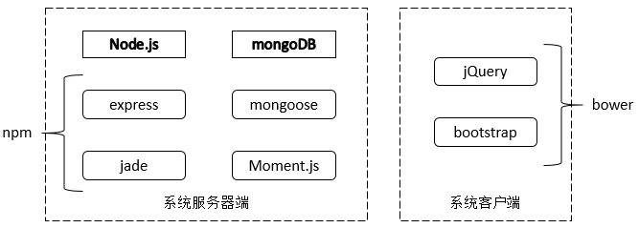

图2-1 系统关键技术示意图

3 系统分析与设计

3.1系统功能需求分析
任何一个系统的开发前期都离不开需求分析。需求分析可以使开发者知道做什么，从而规避了费了大量精力物力去设计实现的系统却毫无用处的风险。好的需求分析同样是用户与开发者沟通的桥梁，交流的纽带。
本系统根据Web前端的开发过程制定了一系列的需求功能。现如今互联网应用蒸蒸日上，网页内容的表现形式也越来越多样化。各种网页控件将文本、图片组织成更加友好的展示队列，不仅能动态展现这些内容，还能响应用户对它们的操作。
每一个UI( User Interface,用户界面)控件都可以看做一个相对独立的对象，我们可以改变这些对象的属性值来改变它们相应的内容和样式。这些属性主要包括类名、CSS有关样式、data-*等等。在本系统中，需要把每个UI控件建模保存，持久化它们的数据，作为一个数据对象放入数据库当中。当然在网页中，控件之间都是有联系的，HTML节点可以看做它们的根节点，所以对结构的保存可以仿照树这一数据结构，每一个控件都是一个子节点。
保存好的数据有时需要从数据库中取出来供用户修改、查询和删除。用户对数据的操作其实就是对网页布局的修改，所以用户所见不是一连串的字符，而是相对应的网页形式，网页布局改变的同时也完成了对数据的修改。
基于背景和开发的目的和意义，以及开题报告的初步设计，最终本文研究的前端辅助开发系统LAS的功能结构如图3-1所示。

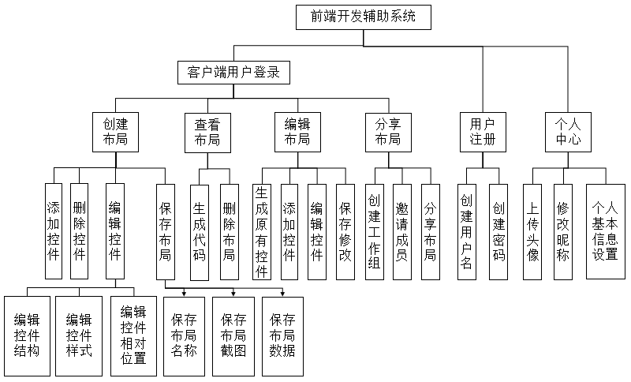

图3-1前端辅助开发系统LAS功能结构图
前端辅助开发系统LAS包括以下几个主要功能：
- 前端辅助开发系统LAS用户的注册、登录、退出：实现前端辅助开发系统用户的注册、登录、退出的功能。
- 前端辅助开发系统LAS的用户个人信息的修改：可以修改前端辅助开发系统用户的昵称、头像、邮箱和年龄等个人注册信息。
- 前端辅助开发系统LAS的用户创建网页布局：实现前端辅助开发系统的用户创建网页布局，主要是添加控件、删除控件、编辑控件、布局另存为以及布局保存。
- 前端辅助开发系统LAS的用户查询布局信息：通过访问后台数据库，向用户展现个人布局列表。用户可以点击鼠标选择查看。
- 前端辅助开发系统LAS的用户编辑布局功能：通过访问数据库，用户获取相关布局的文档对象，选择编辑图标，进入指定布局的编辑页面。此页面中可以对控件操作，并且保存操作。
- 前端辅助开发系统LAS的用户数据管理功能：在操作布局时，用户会产生许多的数据，这些数据中包括了图片数据，用户需要将本地图片上传至系统的功能。
- 将封装的LakeJS前端框架置入系统，并且与系统的操作控件模块耦合。当操作完控件后可以调用LakeJS的控件生成函数更新。

3.2 系统总体结构设计

3.2.1 LakeJS(前端开发框架)
LakeJS是本文所用到的前端框架，它主要帮助封装控件，并且在页面应用时能呈现用户想要的控件形式。LakeJS的结构主要包括CSS样式表、LakeJS主函数模块、各个控件的实现模块。前端开发框架LakeJS的总体架构图如图3-2所示：
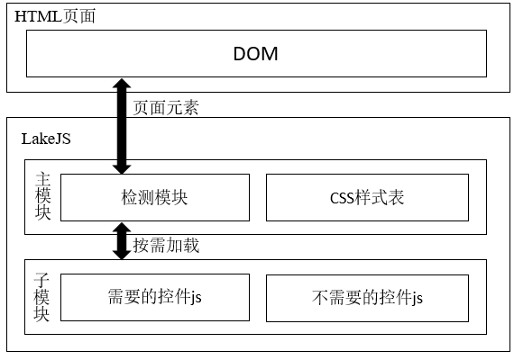

图3-2 前端开发框架LakeJS的总体架构图
（1）加载LakeJS框架模块
和一般的前端框架类似，加载LakeJS框架模块主要分为两步：第一步，侦测是否存在本框架中的控件。第二步：如果存在使用本框架的情况，就加载相应模块作为资源使用。这两个步骤将在LakeJS主函数模块实现。
如果一个页面使用了LakeJS，那么在页面加载时会侦测页面元素的类名，判断类名是否属于本框架的控件类名。如果属于框架控件的类名，只需要将这个控件模块加载至页面中，加载成功后，页面即正确显示控件；如果不属于本框架控件类名，页面也就不会加载任何多余的脚本，从而实现按需加载的功能。加载LakeJS框架流程图如图3-3所示：

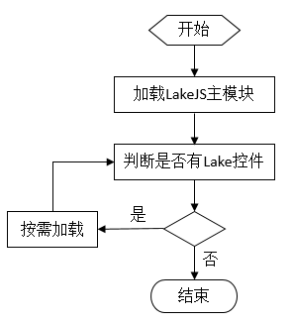

图 3-3 加载LakeJS框架流程图
（2）控件实现模块
当确认某一控件被引用时，一般需要将页面元素传入控件模块的初始化接口，接下来只需要将它交给控件模块来生成它的具体内容。当然有些控件的选择参数同样是通过页面元素获取的，主要是元素的data-*属性。到此，普通的控件生成都能顺利完成，但是页面的复杂程度常常要用到动态变化的效果，于是这些带有动画的控件不仅需要初始化，还需要设置动画参数和动画回调函数。如图3-4所示为控件模块的实现流程。
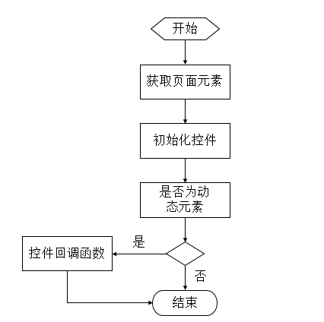

图 3-4 控件实现流程图

3.2.2 LAS(Lake Assistance System,前端辅助开发系统)
前端辅助开发系统服务于LakeJS前端开发框架，它的系统结构图如图3-5所示：
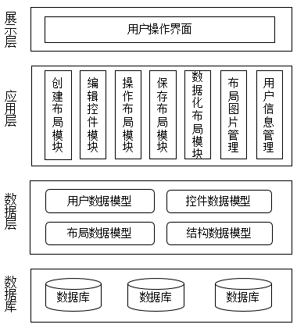

图3-5 前端辅助开发系统结构图
（1）创建布局模块
用户在登录成功后，可以在主界面中看到创建布局的链接。用户点击链接进入创建布局的界面，由此开启新建布局的神奇之旅。布局的创建主要包括添加控件、编辑控件、布局另存为和布局保存等。
添加控件模块可以在布局中添加DIV(DIVision,划分)容器，nav导航条，幻灯片等UI控件，这些控件都是由LakeJS封装，可以重复使用。编辑控件模块会根据每个控件的不同而展现不同的工具栏，这些工具栏主要是为编辑控件内容和样式提供方便。在一个布局还未另存为之前，页面不会提供保存按钮，只有另存为按钮。当控件编辑完成之后，用户点击另存为按钮，输入布局的名称，点击确认即可完成创建。另存为按钮意味着一个独立于之前所创布局的保存，另存为成功后页面将提供当前布局的保存按钮。保存按钮的功能是“更新”，即修改操作有效的在原布局上实施。主要创建布局流程如图3-6所示。

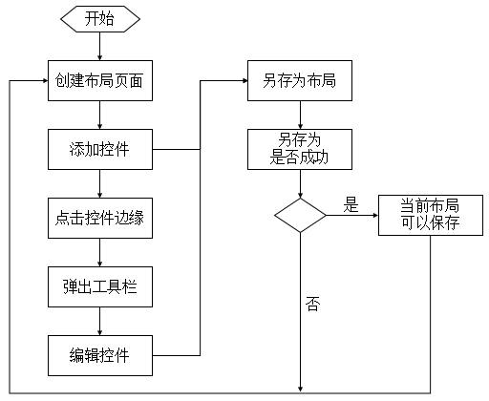

图 3-6 创建布局流程图
（2）编辑控件模块
编辑控件模块是系统十分重要的模块，当用户添加控件成功后，系统将自动为该控件绑定“可编辑”状态。这种绑定过程主要是使控件可拖动，可缩放，使控件拥有自己类型相配的编辑栏。通过拖动控件改变该控件相对于父元素的位置，缩放控件改变该元素的宽度和高度。假若想改变控件的内容，可以点击控件的边缘部分，将在工具栏弹出专属于该控件的编辑栏。例如：DIV容器的宽度、高度通过鼠标拖放容器的右边缘、下边缘以及右下角来改变，位置坐标通过鼠标拖放容器的上边缘来改变。如果想要使DIV容器更加美观可以在左侧工具栏改变其背景图片。系统中的图片需要用户从本地上传。
（3）操作布局模块
用户新建一个布局成功后，可以在主界面>我的布局中查询，查询成功后将在页面中显示该用户已经创建的布局列表，布局列表主要展示每个布局上一次保存的截图、布局的名称还有每个布局的编辑、查看、删除按钮。
每个布局的查看会在一个独立的只读页面展示，这意味着如果你查看一个布局，布局可以在浏览器展示出来，但每个控件都是不可编辑的状态。此时的布局可以作为HTML代码复制。
每个布局的编辑是会将布局渲染到创建布局的页面中，同时将这些已存在的布局转变为可编辑的状态。在此之后，用户可以操作这些控件以及添加更多的控件。此功能区别于创建布局模块，因为这是对一个已存在的布局的操作。
每个布局的删除是一个常规功能，当用户建立的布局越来越多时，可以通过此删除功能进行清理。布局的查看、编辑和删除布局流程如图3-7所示。
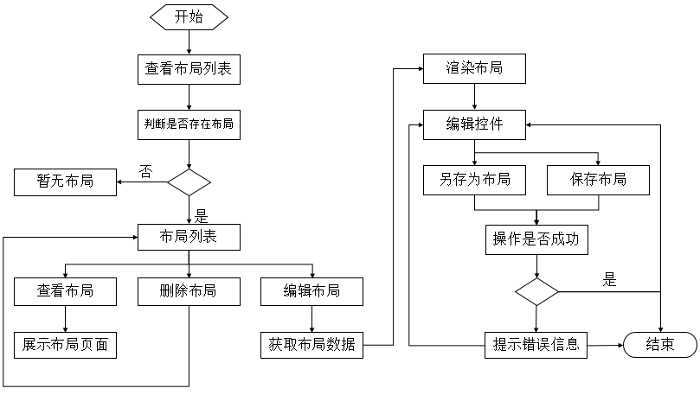

图3-7 查看、编辑、删除布局流程图
（4）保存布局模块
保存布局模块分为保存布局名称，保存布局截图，另存为布局，保存布局三个子模块。其中另存为布局和保存布局主体相同，唯一区别的是，前者用户将重新创建一个布局保存至数据库，而且需要用户输入布局名称，后者则是用户更新布局，不需要再输入布局名称。另存为布局和保存布局的主体是数据化布局元素，对这些元素建模保存到数据库中。无论是另存为还是保存布局都会对布局页面截图并保存到对应的布局当中。图3-8是保存布局的流程图。
（5）数据化布局模块
数据化布局元素包括对元素内容的数据化和元素与元素之间结构的数据化，这些元素都是LakeJS封装的元素。元素数据化后是一系列的对象字符串，其中有父元素的对象包含在父元素之内，形成树结构。图3-9是数据化布局的流程图。

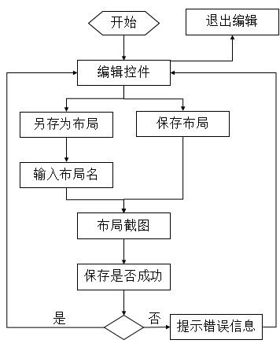
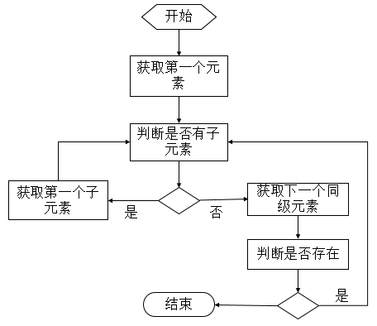

图3-8 保存布局流程图 图3-9数据化布局流程图

3.3 数据库设计

3.3.1 系统E-R图
前端辅助开发系统LAS共有四个实体，分别是用户实体，布局集实体，布局实体，图片实体。
描述：用户实体的基本属性主要包括用户名、密码、头像、昵称、年龄、邮箱、个性签名和注册时间等属性，用于整个系统用户基本信息，用户实体图的E-R图如图3-10所示。
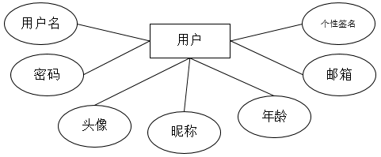

图3-10 用户实体图
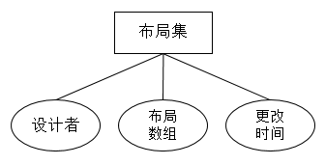
描述：布局集实体的基本属性主要包括设计者、布局数组、创建时间、更改时间等。布局集实体图如图3-11所示。

图3-11布局集实体图
描述：布局实体包含布局名称、布局数据、布局截图、创建时间等属性。布局实体及属性如图3-12所示。
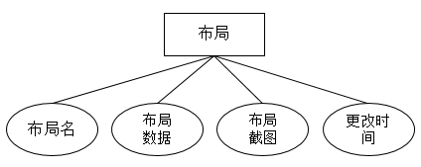

图3-12布局实体图
描述：图片实体包含图片名称、用户名、图片路径、创建时间等属性。图片实体及属性如图3-13所示。
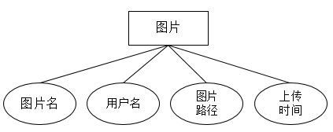

图3-13 图片实体图
除了各实体间的E-R图，实体间相互的联系也可以用E-R图表示出来，即将多个实体一次性集成一个整体的数据概念结构，本系统实体总E-R图如图3-14所示。
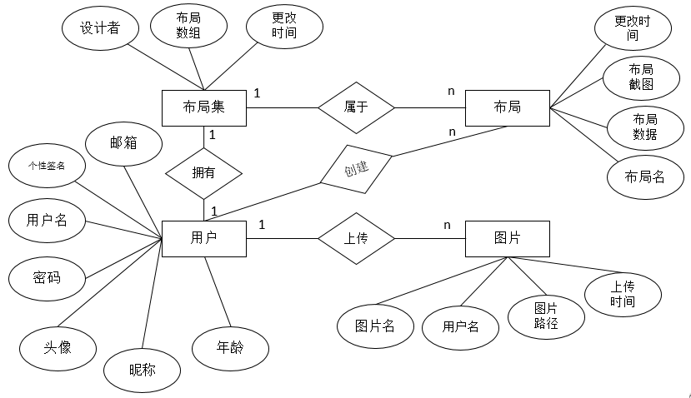

图3-14系统实体总E-R图

3.3.2数据库集合设计
LAS数据库一共有4个数据集合：用户信息集合，布局集信息集合，布局信息集合，图片信息集合。
系统采用文档型的mongoDB数据库，并借助mongoose工具对其建模，主要集合结构设计如下：
（1）描述：用于存储用户信息的用户信息集合，主要数据字段有用户名、登录密码、头像、昵称、年龄、邮箱、个性签名、注册时间等。ObjectId类型是mongoDB自动创建的，用于唯一标识数据库中的文档。
表3-1用户信息集合(User collection)
序号 | 字段 | 类型 | 说明 | Null
1 | _id | ObjectId | 主键（文档标识） | 否
2 | name | String | 用户名 | 否
3 | password | String | 密码 | 否
4 | nickname | String | 昵称 | 是
5 | sculpture | String | 头像 | 否
续表3-1
6 | old | Number | 年龄 | 是
7 | email | String | 邮箱 | 是
8 | uniqueSign | String | 个性签名 | 是
9 | createAt | Date | 注册时间 | 否
（2）描述：用于存储用户布局集的信息集合，主要数据字段有设计者、布局数组、更改时间等。其中designer指向User collection中相应的文档，layouts是以数组的形式保存的，数组中放入的是ObjectId类型的数据，他们指向有相匹配文档标识的Layout collection的文档。
表3-2 布局集信息集合(Layouts collection)
序号 | 字段 | 类型 | 说明 | Null
1 | _id | ObjectId | 主键（文档标识） | 否
2 | designer | ObjectId | Ref:User  设计者 | 否
3 | layouts | Array of ObjectId | Ref:Layout  布局数组 | 是

（3）描述：用于存储用户已创建布局的布局信息集合，主要字段有布局名、布局数据、布局截图等。布局数据保存的是对象数组，对象即根据页面元素模拟的数据对象。
表3-3 布局信息集合(Layout collection)
序号 | 字段 | 类型 | 说明 | Null
1 | _id | ObjectId | 主键（文档标识） | 否
2 | name | String | 布局名 | 否
3 | layout | Array of Object | 布局数据 | 否
4 | image | String | 布局截图 | 否
5 | createAt | Date | 创建时间 | 否
6 | updateAt | Date | 更新时间 | 否

（4）描述：用于存储用户上传的图片信息集合，主要字段有上传人、图片路径、图片名称、上传时间等。
表 3-4图片信息集合(Image collection)
序号 | 字段 | 类型 | 说明 | Null
1 | _id | ObjectId | 主键（文档标识） | 否
2 | user | ObjectId | Ref:User  上传者 | 否
3 | name | String | 图片名称 | 是
4 | url | String | 图片路径 | 否
5 | createAt | Date | 上传时间 | 否

4 系统实现

4.1 LAS(Lake Assistance System,前端辅助开发系统)

4.1.1 搭建Node.js开发环境
本系统的开发环境是Node.js，不同于eclipse+tomcat的Java开发环境，本文将借助Node.js的express框架快速搭建项目。在开始之前，需要安装Node.js(简称Node)，然后使用Node自带的NPM包管理工具正确的安装需要的开发模块，主要有Jade、express、mongoose和Moment.js等，安装完成之后即可开始项目初始化。入口文件app.js的编码即项目的初始化过程，代码段一所示为项目主要模块的搭建实现过程。
- //代码段一
- var express = require('express'); //项目引入express模块
- var Mongoose = require('mongoose');
- var app = express(); //生成一个实例，启动一个Web服务器
- var port = 3000 || process.env.PORT;
- app.set('views','./app/views/pages'); //设置视图的根目录
- app.set('view engine','jade'); //设置视图引擎jade
- app.listen(port); //监听3000端口
简单的几行代码即可完成项目的初始化工作，此时进入项目根目录使用命令行，输入以下命令即可启动应用。
node app.js
如果想要看到应用的内容，如页面、用户信息等，还需要配置路由文件routes.js。路由文件是可以侦测用户的操作请求，交给系统后台模块处理的文件。routes.js主要代码实现如下代码段二所示。
1）//代码段二
2）var Index = require('../app/controllers/index');
3）var User = require('../app/controllers/user');
4）…
5）
6）module.exports = function(app){
7） app.get('/',User.signinRequired,Index.index); //路由导航
8） …
9）}
当用户的请求路径为’/’时，即用户想要访问主页，但需要判断用户是否登录，这里的做法是编写了一个中间件User.signinRequired，它的功能类似于过滤器。系统把判断用户是否登录这一逻辑模块写在这个中间件里，成功登陆的用户即可访问Index.index模块。index模块做了一个非常简单的工作，利用Jade视图引擎将页面跳转到主页面，登录失败的用户就只能停留在登录页面。当然不要忘记把路由文件routes引入入口文件。app.js中添加以下代码：
require('./config/routes')(app);

4.1.2 UI界面设计
UI(User Interface,用户界面)界面是用户直观操作的界面，是人机交互的重要组成部分。因此在设计上要倾向于简明、方便，更具人性化的服务，使得用户操作简单，对功能模块一目了然^{[5]}。
本系统中对视图的驱动是通过Jade实现的，视图的根目录在环境的搭建时已经确立，所以系统所有的视图都创建在该目录下，它们的后缀名都以.jade结束。Jade的语法风格与HTML有些许的不同，但是jade文件最终还是会编译为HTML文件，所以上手Jade是没有难度的。
本系统的前端结合了HTML5、CSS3以及jQuery来实现。HTML5、CSS3用作界面的美化以及界面UI的制作，当然需要使用JavaScript控制元素状态，使用jQuery实现AJAX技术。值得一提的是本系统的UI界面中使用了canvas画布，结合requestAnimationFrame、setInterval或者setTimeout制作出赏心悦目的动画效果。
- canvas展现的HTML5动画
HTML5提供的canvas标签给我们带来了许多的惊喜，canvas作为一个画布，让开发者能发挥自己的想象力绘制出漂亮的图形，本系统制作的变化的折线动画就是使用canvas + requestAnimationFrame(简称requestAF)呈现的。canvas为开发者提供了许多的绘制Api，直线、圆、矩形甚至曲线都能轻易绘制。为了使这些图形动起来，requestAF需要不断的调用绘制函数，改变绘制函数的参数并刷新画布，按照这种方法就能实现HTML5动画了。
- CSS3.0展现的简单动画
随着CSS3.0的发展，一些简单的动画完全可以用他来实现。比如平移、旋转等。现在甚至支持3d的动画。也许你会想实现过程肯定很复杂，但事实是只需要添加一个transition属性就能搞定了。如果想用CSS做更加复杂的动画，可以用animation。具体的做法可以参照CSS参考手册。我们不得不赞叹随着Web2.0的推出，Web应用的表现形式变得如此丰富多彩。

4.1.3可编辑化控件
为了编辑控件，系统需要使每个控件可编辑化。为了实现页面元素可编辑化，本系统中是在元素中添加编辑元素。例如，一个DIV元素十分简单，在可编辑化之前鼠标做不了任何事。本系统添加了四个编辑元素，分别在控件元素的上边缘，右边缘，下边缘以及右下角。这四个编辑元素都会绑定事件函数，上边缘元素可以使控件随着鼠标的拖动而拖动，其它元素改变控件的宽度和高度。图4-1是编辑元素的示意图
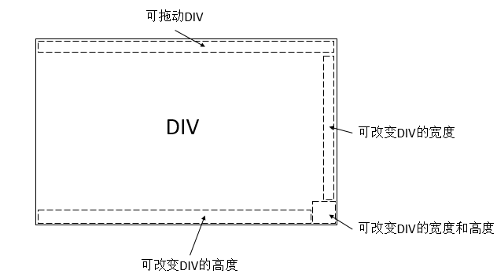

图4-1 编辑元素的示意图

4.1.4系统连接数据库
本系统选用的mongoDB数据库，在连接数据库之前，需要安装mongoose工具模块到项目中，通过该模块来连接系统与数据库。在入口文件中，具体的实现代码如下：
//代码段三
1）var Mongoose = require('Mongoose');
2）var dbUrl = "mongoDB://localhost/LakeChart";
3）Mongoose.connect(dbUrl); //使用Mongoose连接项目
不同的数据实体需要建立不同的数据库集合模型，例如用户信息集合，我们要使用mongoose对它建立模型。建立模型有三个步骤：第一步，建立数据模型(Schema)，这种数据模型是有序键值对的形式，实现代码如代码段四所示：
1）var Mongoose = require('Mongoose'); //引入Mongoose工具建模
2）var UserSchema = new Mongoose.Schema({
3） name:{
4） type:String,
5） unique:true
6） },
7） password:String,
8） sculpture:{
9） type:String,
10） default:'/upload/sculpture/default.jpg'
11） },
12） nickName:String,
13） old: Number,
14） email:String,
15） uniqueSign:String,
16） meta:{
17） createAt:{
18） type:Date,
19） default:Date.now()
20） },
21） updateAt:{
22） type:Date,
23） default:Date.now()
24） }
25） }
26）})
第二步，系统引用建立的数据模型(Schema)制作与数据库的交互接口，在这一层面上mongoose提供数据库的操作方法，如查找、删除、插入数据等，其中查找还可以按条件查找，这些操作都是与数据库的交互模型(Modal)协作完成的。交互模型的实现代码如代码段五所示：
1）//代码段五
2）var Mongoose = require('Mongoose');
3）var UserSchema = require('../schemas/user');
4）var User = Mongoose.model('User',UserSchema);
5）
6）module.exports = User;
第三步：系统后台对数据操作，主要是响应用户的请求，查询或改变数据库中的数据。例如用户想要查询自己的用户信息，可以如代码段六实现该功能。
1）//代码段六
2）var _user = req.session.user;
3）User.findOne({name:_user.name},function(err,user){
4） res.render('userIndex',{
5） title: '用户个人中心',
6） user: user
7） })
8）})

4.2 LakeJS(前端开发框架)
本系统操作的控件都是LakeJS封装的，在开发帮助系统之前，需要设计好LakeJS框架。LakeJS框架的主要职责是侦测控件的使用，并且拉取相关的静态资源，将他们渲染在页面中。判断Lake控件的方式是对比他们的样式名即元素的class属性。如果判断正确的Lake控件就将相应的控件脚本用script标签导入前端，实现代码如代码段七所示。
- //代码段七
- function loadScript(url,callback){
- var script = document.createElement("script");
- script.type = "text/javascript";
- if(script.readyState){ //判断静态资源的状态
- script.onreadystatechange = function(){
- if(script.readyState == "loaded" || script.readyState == "complete"){
- script.onreadystatechange = null;
- callback();
- }
- }
- }else{
- script.onload = function(){
- callback();
- }
- }
- document.getElementsByTagName("head")[0].appendChild(script);
- }
- }
相应的控件脚本可以看作为一个独立的对象，控件的封装主要靠原型方法来实现，调用对象的原型方法来生成控件。如幻灯片控件，首先生成它的初始状态，哪张图片被展示，鼠标点击时出发什么事件等；其次调用滑动函数，将幻灯片依次展现。主要的实现代码如段八所示。
- //代码段八，幻灯片控件脚本
- var slideViewObj = function(){
- this.counter; //当前正在展示的图片序号
- this.timer; //控件自身记时，超过某个值时做改变
- this.intervaller; //图片滑动的间隔，主要用于对比timer
- this.len; //图片的个数
- this.DIVs=[]; //代表图片数组的信息
- this.canvasPre; //向前滑动的箭头
- this.roundUl; //代表图片的圆点列表
- this.roundLi=[]; //圆点列表中的圆点数组
- }
- slideViewObj.prototype.init=function(ele){
- this.counter = 0;
- this.timer = 0;
- this.intervaller = 4000;
- this.len = 0;
- this.DIVs=ele.getElementsByTagName("span");
- this.len=this.DIVs.length;
- …
- }
- slideViewObj.prototype.slide=function(){
- this.timer = LakeDeltatime + this.timer; //计时
- if(this.timer > this.intervaller){ //计时数是否超过了设定的间隔
- this.counter=changeView(this.counter,this.len); //更新视图的展现次序
- this.DIVs = showView(this.counter,this.DIVs,this.len); //具体展现视图
- this.timer %= this.intervaller; //自身计时归零
- }
- for(var i=0;i<this.len;i++){ //更新圆点列表的状态
- if(i == this.counter){
- this.roundLi[this.counter].style.transform="scale(1)";
- }else{
- this.roundLi[i].style.transform="scale(0.6)";
- }
- }
- }
该代码段运行效果如图4-2所示：


图4-2 幻灯片运行效果图

5 系统测试与结果分析

5.1 功能测试
在部门中，一个系统的测试往往需要一个团队，这个团队的职责非常广泛，所要测试的内容往往从开发工具的研发一直到产品研发等各种级别的测试^{[9]}。本系统由于条件的限制，并不能全方位对系统进行完整而详细的测试，因此只能将测试过程简化，对功能用例进行简单测试。

表5-1 前端辅助开发系统LAS测试用例1
项目名称 | 前端辅助开发系统LAS的设计与实现 |  | 客户端版本 |  | 1.2.1
测试环境 | 硬件：PC机（联想S405，64位操作系统，内存可用：3.48GB，显卡：amd A8）
测试环境 | 软件环境：  客户端：Chrome浏览器
测试人 | 余旋 |  | 测试时间 |  | 2016-1-15
功能模块名 | 用户端用户使用模块
功能特性 | 完成用户信息注册，登录，修改  以及布局的查看，编辑，删除，创建
测试目的 | 验证各功能模块使用正常
预置条件 | 1.注册用户信息：输入用户名、密码等信息，点击注册图标  2输入用户名、密码，点击登录按钮
用例编号 | 测试步骤 | 预期结果 |  | 测试结果
T001 | 进入主页面 | 页面显示用户主界面 |  | 页面能正确显示
T002 | 点击查看布局按钮 | 页面更新、显示该用户创建的所有布局 |  | 页面更新且显示正常
T003 | 点击创建布局链接 | 页面跳转、显示用户创建布局的页面 |  | 页面跳转且显示正常
T004 | 点击删除布局图标 | 页面更新用户查询布局页面 |  | 可正常删除及查询
T005 | 点击编辑布局图标 | 页面跳转用户编辑布局界面 |  | 能正常跳转，且显示正确
T006 | 点击个人中心 | 页面更新显示用户个人信息，并能进入用户信息修改页面 |  | 页面更新，且显示正常，并能正常修改用户信息
测试结果分析 | 通过不同版本的浏览器进入使用客户端，加载登陆后主页面情况不同，加载页面并不完全稳定，界面需要更加兼容。

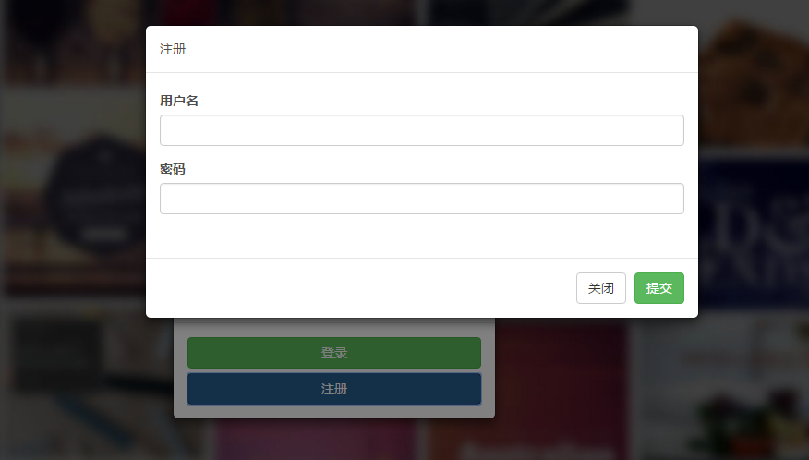

图5-1 用户登录、注册界面
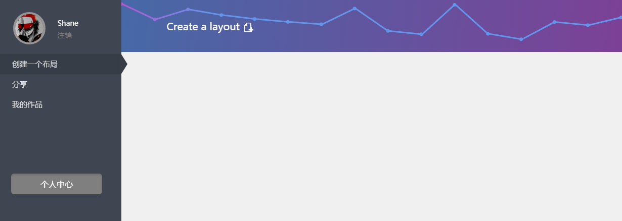

图5-2 用户登陆成功主界面
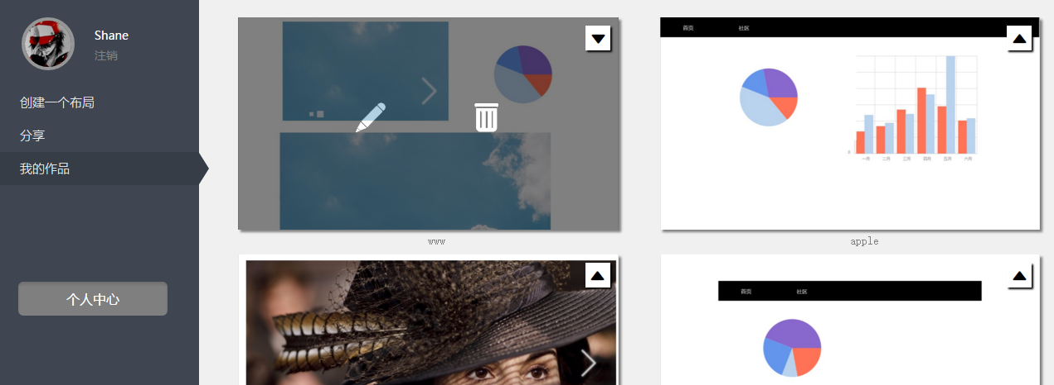

图5-3 用户查询布局界面

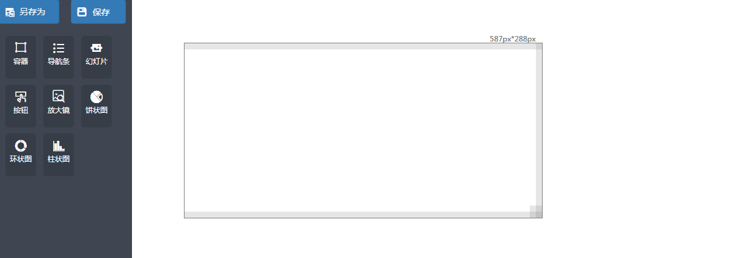

图5-4 用户创建布局主界面
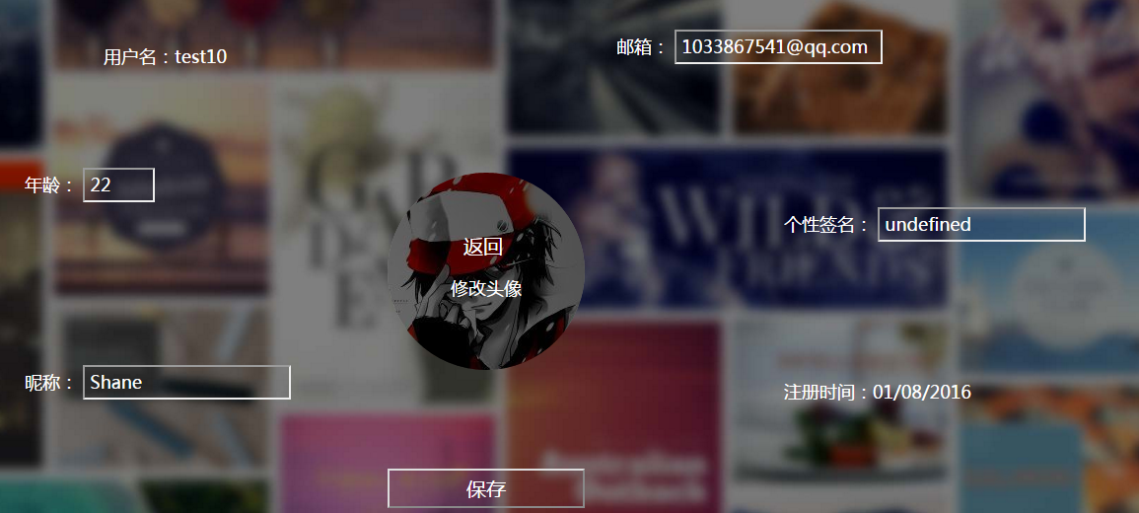

图5-5 用户查询修改个人信息界面
表5-2 前端开发框架LakeJS测试用例2
项目名称 | LakeJS前端开发框架的设计与实现 | 程序版本 | 1.2.1
测试环境 | 硬件环境：PC机
软件环境：
服务器端：IE浏览器或者其他兼容版

编制人 | 余旋 | 编制时间 | 2016-1-16
功能模块名 | 前端框架的设计与实现
功能特性 | 完成UI控件的实现与加载
测试目的 | 验证UI控件的实现与加载正常
续表5-2
预置条件 | 导入Lake框架的静态资源
用例编号 | 测试步骤 | 预期结果 | 测试结果
T001 | LakeJS框架加载  导入js文件和CSS文件 | 加载正确 | 有时会出错无法加载
T002 | 使用LakeJS框架的控件DIV | DIV控件能正常使用 | DIV控件能正常使用
T003 | 使用LakeJS框架的控件导航条 | 导航条控件能正常使用 | 导航条控件能正常使用
T004 | 使用LakeJS框架的控件幻灯片 | 幻灯片控件能正常使用 | 幻灯片控件能正常使用
T005 | 使用LakeJS框架的控件按钮 | 按钮控件能正常使用 | 按钮控件能正常使用
T006 | 使用LakeJS框架的控件放大镜 | 放大镜控件能正常使用 | 放大镜控件能正常使用
T007 | 使用LakeJS框架的控件饼状图 | 饼状图控件能正常使用 | 饼状图控件能正常使用
T008 | 使用LakeJS框架的控件环状图 | 环状图控件能正常使用 | 环状图控件能正常使用
T009 | 使用LakeJS框架的控件柱状图 | 柱状图控件能正常使用 | 柱状图控件能正常使用
测试结果分析 | 通过PC机对系统进行的各个控件模块测试，框架还存在一些不足，导航条的间距太大等等

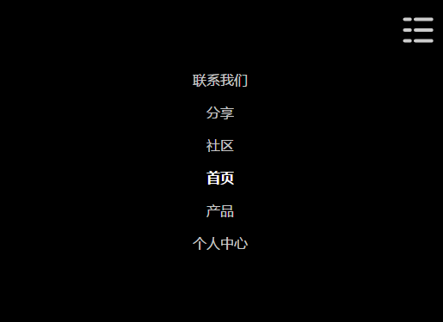


图5-6导航条控件
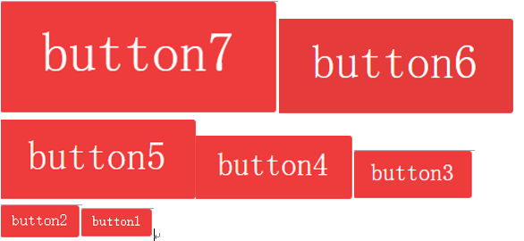

图5-7 按钮控件


图5-8 放大镜控件
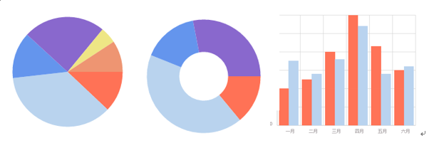

图5-9 饼状图、环状图、柱形图控件

5.2测试结果分析
本系统功能测试是参照该系统的需求分析，对每个功能用例进行测试。在测试过程中，用户在系统中的注册、登录、查看信息、操作布局等功能基本实现，LakeJS框架的加载、UI控件的设计与实现等功能模块也基本实现。本系统测试结果如下二表：
表5-3 网络负载测试表
测试用例 | 测试结果
同时不断添加登录此系统的的用户以及使用户不断登录 | 经测试一般局域网环境可以使用
表5-4 压力测试表
添加200条记录 | 筛选100条记录 | 修改 200条记录 | 删除200条记录
3.59秒 | 2.5秒 | 0.3秒 | 1.7秒

结 论
本系统利用Web应用强大的功能特性，将搭建前端框架进一步简化。将控件能够可视化的操作以及对他们的内容做修改。项目分为前端辅助开发系统LAS和前端开发框架LakeJS两大模块，其中以LAS设计为主，初步实现了增加控件、编辑控件、保存控件等模块功能。
由于时间有限，本系统最终设计并没有完全按照初次设计的进行，相对之前的设计，有改良的地方，也有没有实现的一小部分功能，部分控件模块的工具编辑设计过于简单粗糙，有着很大的提升空间。控件在数量上偏少，控件的对浏览器的兼容能力也可以继续提高。
例如，导航条控件的颜色，包括字体的颜色，背景颜色和悬浮颜色，这些暂时还没有提供编辑的功能。由于一个控件的编辑分为很多部分，控件种类也十分多样，因此想要使控件可编辑化，需要频繁绑定事件，这对浏览器要求较高，低版本的浏览器可能无法正常使用系统的部分功能。
再比如既然一个用户可以编辑布局，为什么不能创建一个工作组邀请更多的人加入呢？或者可以将自己的作品分享出去，甚至可以做到实时协作。如果这些功能都能实现，将带给人们一个便捷，高效的平台，帮助更多的人加入到前端开发的队伍中。随着Web应用的快速发展，实时协作已经走入人们的视线，例如Google公司的Google docs就是一个优秀的在线文档编辑系统。所以在以后的学习过程中，面对本系统时，你一定会有更多的创意，前端框架的多样形式也将更具创意与想象力。

参考文献
- 张迎亚.基于jQuery的Web前端框架MX的设计与实现[D].南京大学.2014
- 乔淑夷.基于MVC模式的Web前端框架关键技术研究与实现[D].中国海洋大学.2013.
- 徐曼.基于HTML5的统计图表系统的研究与设计[D].武汉科技大学.2012:2
- 刘靖桐.面向Web2.0的Web应用前端开发框架的设计与实现[D].北京邮电大学.2014
- 彭娜.基于Node.JS博客系统的设计与实现[D].大连理工大学.2013
- 万里晴,杨浩.探究基于V8引擎的Node.js在各应用领域的发展[J].通信设计与应用.2015，1(13):97.
- 沈姝.NoSQL数据库技术及其应用研究[D].南京信息工程大学.2012
- Deka Ganesh Chandra. BASE analysis of NoSQL database[J].Future Generation Computer Systems.2015,52(5):13-21.
- S Tilkov, S Vinoski. Node.js:Using JavaScript to Bulid High-Performance Network Programs[J]. IEEE Internet Computing.2011,14(6):80 – 83.
- Konstantinos Fysarakis, Damianos Mylonakis, Charalampos Manifavas, loannis Papaefstathious. Node.DPWS:Efficient Web Services for the Internet of Things[J].IEEE Software.2016,33(3):60-67.
- [英] Jeremy Keith，[加] Jeffrey Sambells. JavaScript DOM编程艺术 [M].杨涛,王建桥等,译.第2版.北京：人民邮电出版社，2011.

致 谢
时光荏苒，大学的时光是如此的美好，以至于我还来不及细细体会就已经匆匆离去。在这四年中，我成长了很多，学习了很多，尤其在开发毕业设计的这一年，我因为node服务器运行失败郁闷，因为不成熟的编码规范而自怨自艾，因为四处寻求帮助不得解而苦闷……这些失败的经验促使我更认真的去学习Web应用，了解页面设计，虽不说精通，但也所知不少了。
回望四年我的大学生涯，我感谢我可爱的舍友们，我的每一个同学和老师，他们陪伴我，他们使我成长，也督促着我朝着更好的方向进步。
最后，我要感谢我的班主任和我的指导老师，谢谢他们在我整个大学时代给予我的帮助和鼓励，这里表示真诚的感谢。

